Alvarado Sandoval Alberto 3CV14

Problema de las áreas de polígonos de 4 lados

Código:

1. # -*- coding: utf-8 -*-
2. """
3. Created on Wed Mar 10 19:51:57 2021
5. @author: Alberto Alvarado
7. Algoritmo de los cuadrados
8. """
10. **import** numpy as np
12. **def** primo(n):
13. band = 1
14. **for** i **in** range(1, int(np.sqrt(n))):
15. **if**  n % i== 0:
16. band = 0
17. **return** band

20. **def** clasificar(area):
22. **if**(area == 1):
23. **return** "Cuadrado"
25. lado = int(np.sqrt(area))
27. **if**(lado * lado == area):
28. **if**(primo(lado) == 1 **and** 2 % lado != 0):
29. **return** "Es un cuadrado"
30. **else**:
31. **return** "Podría ser ambos"
32. **else**:
33. **return** "Es un rectángulo"


37. area = int(input("Introduce el área:  "))
39. **if**(area < 1 **or** area > 1000000):
40. **print**("\nArea no válida")
42. **else**:
43. **print**("Su figura "+clasificar(area))

Ocupa 2.3 MB en RAM

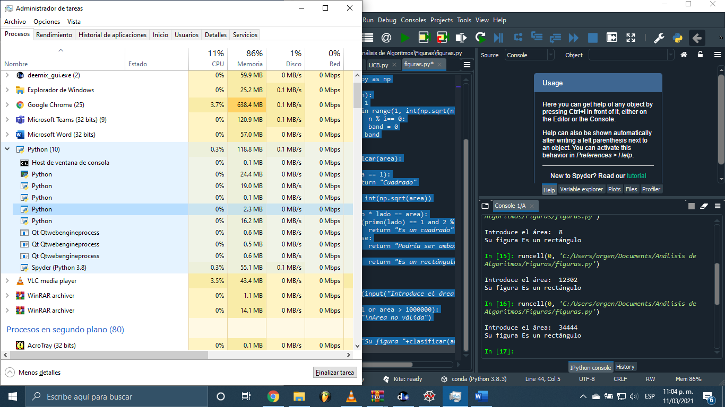

Tarda muy poco.

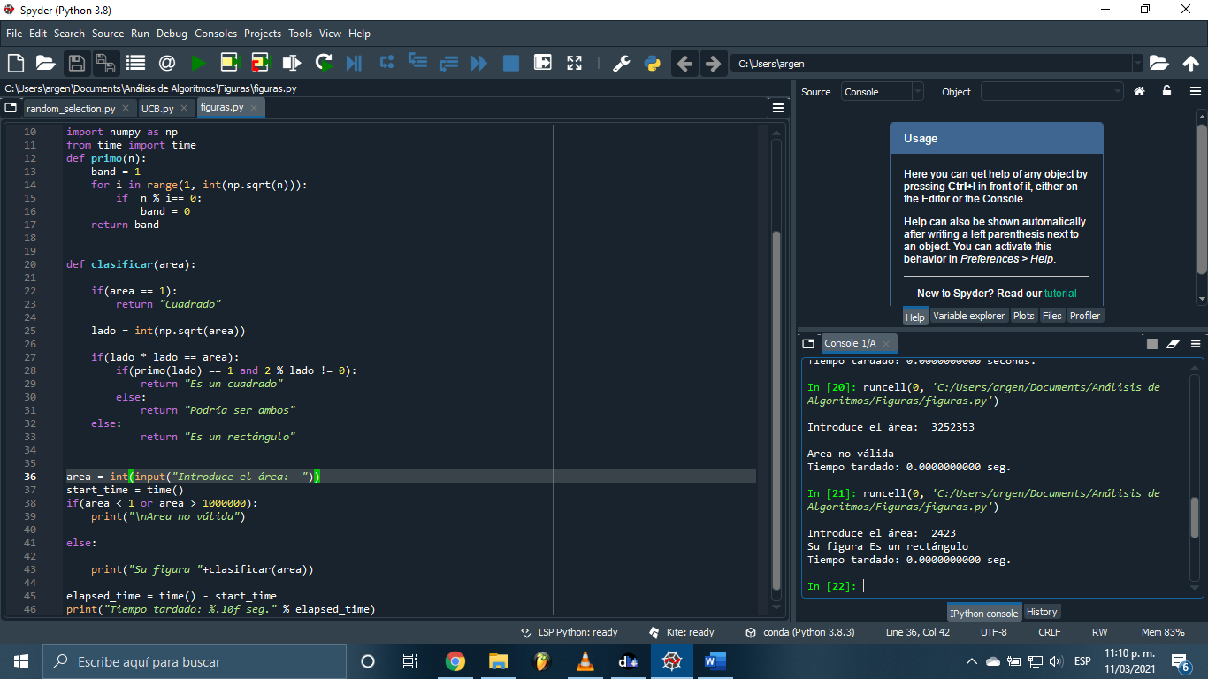

Complejidad:

$$O(\sqrt{n}+7)$$